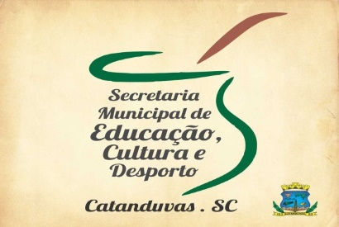
SECRETARIA MUNICIPAL DE EDUCAÇÃO
E.M.E.B. ALFREDO GOMES
E.M.E.B. PROFESSOR VITOLDO ALEXANDRE CZECH

PROFESSORA: MARILENE APARECIDA DE OLIVEIRA

ATIVIDADES DE ARTES
- RELEMBRANDO E RELENDO A HISTÓRIA “DA CESTA DE DONA MARICOTA” VAMOS VER TODOS OS TIPOS DE FRUTAS VERDURAS E LEGUMES QUE CONTINHAM NA CESTA.

- REPRODUZA DE FORMA BEM CRIATIVA IGUAL DA HISTÓRIA TODAS AS FRUTAS E LEGUMES QUE CONTINHA NA CESTA DA DONA MARICOTA COM AS CORES VERMELHAS.

- LEMBRANDO QUE É SO AS QUE CONTEM A COR VERMELHA. IGUAL A DO EXEMPLO, PORÉM VOCÊ VAI DESENHAAR COM PERNAS, BRAÇOS, OLHOS, NARIZ, BOCA ETC.......

